ЛЕКЦИЯ 5 ПРОИСХОЖДЕНИЕ И ЭВОЛЮЦИЯ ФАУНЫ ЗЕМЛИ (ИСТОРИЧЕСКАЯ ЗООГЕОГРАФИЯ) [УСР]

1 Происхождение фауны Земли
2 Происхождение и эволюция основных материковых фаун

1 Происхождение фауны Земли

Жизнь на Земле возникла в океане и долгое время первые организмы обитали только там. Хотя точные даты возникновения живых организмов привести невозможно, считается, что прокариоты жили уже 4–3,5 млрд лет назад. Суша долгое время оставалась не заселенной из-за того, что температура на ней была очень высокой, в атмосфере не было кислорода, а жесткое космическое излучение попадало на поверхность Земли беспрепятственно, так как озонового экрана еще не существовало. Эволюция началась с бактерий, затем в этот процесс включились и фотосинтезирующие сине-зеленые водоросли. Благодаря последним в окружающую среду стал поступать кислород, что в свою очередь обусловило появление эукариот – простейших и более сложно организованных животных и растений.
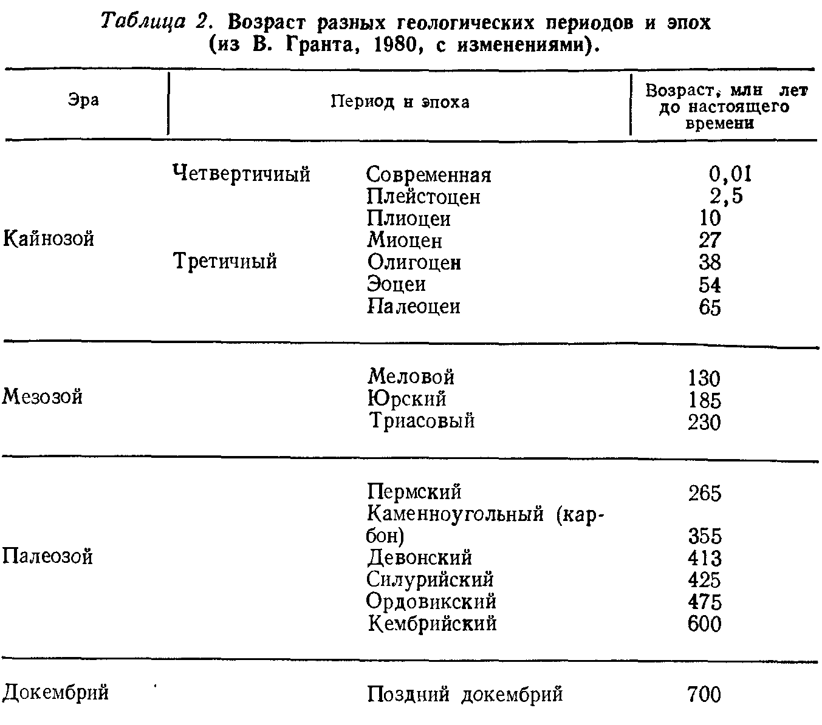
Выход организмов на сушу произошел примерно 600 млн лет назад в кембрийском периоде палеозоя. Однако эукариотные растения и животные стали наземными обитателями только после образования озонового экрана, защищающего все живое от космических лучей. С этого времени началось формирование наземной фауны нашей планеты. Она прошла целый ряд этапов эволюции, во время которых возникали, развивались, расселялись и вымирали многочисленные группы животных.
Еще в докембрии появились первые животные – радиолярии, губки, некоторые членистоногие. В кембрийском периоде палеозойской эры, судя по ископаемым остаткам, существовали археоциаты, головоногие моллюски, плеченогие, трилобиты, ракоскорпионы. Позже, в ордовике, появляются коралловые полипы, мшанки, продолжают жить трилобиты, а на сушу выходят первые наземные животные. Силурийский период характеризуется расцветом разнообразной морской фауны, в состав которой входят уже панцирные и кистеперые рыбы. В отложениях этого периода найдены скорпионы и многоножки, дышавшие жабрами.
По всей видимости, материки в те времена еще не были освоены высшими животными.
Только в девонском периоде начинается мощное развитие суши и сокращение площади океанов. Суша полностью осваивается наземными растениями (сначала псилофитами, затем папоротниками и даже голосеменными), что дает возможность для переселения из океана таких групп животных, как скорпионы, ракообразные, черви, насекомые, а к концу периода – и амфибии. Видимо, фауна девонского периода была однообразной на громадном протяжении всей суши.
В каменноугольном периоде, или карбоне, успешно развивается сухопутная фауна – появляются многочисленные пауки, примитивные представители насекомых (из них тараканы дожили до наших дней). Из амфибий можно отметить развитие панцирноголовых, или стегоцефалов, в том числе и гигантских лабиринтодонов. Судя по отпечаткам вымерших ныне растений, от Америки и Шпицбергена до Центральной Европы господствовали влажные тропические леса, в которых и жили стегоцефалы.
Но в отложениях Австралии, Южной Африки и Южной Америки встречаются совсем другие представители флоры, указывающие, что здесь в те времена был сухой и холодный климат. С этим гармонируют и следы оледенений. Вместо тепло- и влаголюбивых форм амфибий для южных материков в конце карбона были характерны сухолюбивые представители первых рептилий.
В последнем периоде палеозойской эры – пермском на суше уже обитали многочисленные и разнообразные амфибии и рептилии. Последние развивались в процессе приспособления к сухому климату и были представлены травоядными парейозаврами и хищными териодонтами. В пермских отложениях, обнаруженных на Северной Двине отечественными палеонтологами, оказалась богатая фауна. Это стегоцефалы (амфибии) – двинозавры с наружными жабрами, препятствовавшими выходу их на сушу, примитивные рептилии – котилозавры, хищные иностранцевии и пермоксинодоны, объединившие в себе признаки и рептилий, и млекопитающих. В конце периода многие палеозойские группы вымерли.
Триасовый период начинает собой мезозойскую эру развития животного мира. Это было время господства суши. По данным геологии и палеогеографии, тогда существовало два гигантских материка, разделенных океаном Тетис. В тот период широкое распространение получают голосеменные растения и рептилии. В отложениях его найдены остатки черепах, ихтиозавров, примитивных динозавров, крокодилов и птерозавров. Очень важно отметить, что в триасовом периоде появились первые настоящие млекопитающие. Они были представлены мелкими неспециализированными первозверями и сумчатыми. Среди насекомых тогда уже существовали гигантские стрекозы. Вымирание примитивных видов продолжалось. Так, из рыб вымерли палеозойские акулы и кистеперые, из амфибий – большинство древних стегоцефалов.
В юрском периоде наблюдался расцвет древних головоногих моллюсков (аммонитов, белемнитов) и рептилий, достигавших огромных размеров. Они освоили не только сушу, но и воздушную, а также морскую среды. Это ихтиозавры, плезиозавры (длиной до 10–15 м), черепахи, крокодилы, клювоголовые, птерозавры (с размахом крыльев 7–8 м). Некоторые рептилии достигали гигантских размеров и массы 30–50 т. Млекопитающие мало прогрессировали и оставались мелкими и примитивными.
Появились первые птицы. Среди насекомых, которых было уже очень много, возникли предки современных прямокрылых, эмбий, трипсов, полужесткокрылых, сетчатокрылых и жуков.
Последний период мезозоя – меловой – характеризуется прежде всего колоссальными изменениями облика нашей планеты. Это выражалось в мощных горообразовательных процессах и развитии Атлантического океана. Появились и широко распространились покрытосеменные растения. Рептилии еще переживали период своего расцвета. Возникли такие их группы, как змеи, ящерицы, настоящие черепахи. В отложениях мелового периода обнаружены отпечатки настоящих, или веерохвостых, птиц, в частности гесперорнисов и ихтиорнисов, отличавшихся наличием мелких зубов на челюстях, а также представителей большинства современных отрядов. Их появление совпадает по времени с бурной эволюцией покрытосеменных растений и насекомых, что позволило птицам расширить рацион питания. Млекопитающие были представлены не только сумчатыми, но и первыми плацентарными формами. Среди насекомых были представители практически всех современных отрядов.
Новая эра, или кайнозой, состоит из двух периодов – третичного и четвертичного.
По степени изученности кайнозой стоит значительно выше мезозоя и тем более палеозоя. Значение его для понимания современного распространения фауны огромно. Поскольку изменения в составе и распределении животных на Земле осуществлялись быстро, палеонтологи и геологи разделяют третичный период на две эпохи – палеоген и неоген, вычленяя в первом три века (палеоцен, эоцен, олигоцен), а во втором – два (миоцен и плиоцен).
На протяжении третичного периода происходят мощные движения земной коры, в результате которых образуется альпийская складчатость и формируются такие горы, как Альпы, Карпаты, Кавказ и др. Это было время интенсивной вулканической деятельности и расширения бассейнов Атлантического и Индийского океанов.
Все события тех времен сильно сказались на животном мире – мезозойские представители его должны были адаптироваться к новым условиям или погибнуть. Действительно, начало третичного периода сопровождается массовым вымиранием многих отрядов и семейств животных. Из беспозвоночных в морях вымирают аммониты и белемниты, из позвоночных – большинство мезозойских групп рептилий (ихтиозавры, плезиозавры, динозавры, птерозавры) и рыб (большинство амиеобразных и панцирникообразных).
Новые условия оказались благоприятными для эволюции двустворчатых и брюхоногих моллюсков, костистых рыб, типичных птиц и млекопитающих. Следует подчеркнуть быструю эволюцию насекомых. Среди них выделялись разнообразием жалящие перепончатокрылые (муравьи, осы, пчелы) и бабочки.
Их развитие проходило параллельно с развитием двудольных растений, цветки которых опыляются насекомыми. В начале палеогена наблюдался расцвет примитивных млекопитающих: хищных – креодонтов; копытных – кондилартров; насекомоядных. Постепенно к ним присоединяются более современные формы, например лошади (четырехпалые, а затем и трехпалые) свиньи, лемуры и обезьяны. В конце палеогена креодонты к кондилартры вымирают, но появляются кошачьи, собаки, белки, бобры, саблезубые тигры. Фауна Европы пополнилась тапирами и носорогами, переселившимися из Америки, примитивными жвачными и другими млекопитающими. На территории современного Египта были найдены остатки живших в палеогене примитивных хоботных и узконосых обезьян. В Южной Америке в то время обитали неполнозубые и дикобразоподобные грызуны. В Северной Америке обычными были верблюды, тапиры, носороги, хищные и грызуны, а из копытных – вилорогие антилопы.
Уже ко второй половине третичного периода (в неогене климатическая обстановка в северной половине земного шара начала меняться в сторону похолодания и уменьшения влажности. Это оказало влияние на растительность и животный мир, которые со временем постепенно также изменялись. В средней полосе России и на территории Восточной Европы палеоценовая и эоценовая растительность, состоявшая из пальм, миртов, лавров и других вечнозеленых растений с примесью южных хвойных (секвойи, кипариса) и широколиственных пород (дубов, каштанов, орехов-гикори) в позднем олигоцене сменилась широколиственными и хвойно-широколиственными лесами из ореховых и буковых с примесью ольхи и ивы. Хвойные леса были представлены сосняками. В миоцене, особенно в его второй половине, произошло повсеместное обеднение флоры. На территории Восточноевропейской равнины выделились две зоны: северная (ее южная граница проходила по линии Неман – нижнее течение Камы), покрытая широколиственно-хвойными лесами (клен, сосна, ель, пихта и кедр), и южная с лесами из бука, каштана, ореха, граба, клена, березы и ивы. К концу миоцена в южной зоне основной формацией становятся широколиственно-сосновые леса. Южнее, в нынешней степной зоне, широколиственные леса сменяются лесостепью, а затем совсем исчезают и остаются только в поймах рек. Господствующим ландшафтом становятся степи.
В плиоцене похолодание и усиление континентальности климата продолжалось еще более энергично. В результате в европейской части таежной зоны образовалась формация темнохвойной тайги (с преобладанием ели и пихты), а в Восточной Сибири – светлохвойной (лиственничной). В лесах Восточноевропейской равнины наряду с сосной, елью, березой и дубом произрастали бук, орех, граб, каштан и даже ликвидамбар. Но уже к концу этой эпохи выпали все формы, требовательные к равномерному распределению тепла и влаги по сезонам (ликвидамбар, секвойя, каштан, орех, граб). Саванностепи Поволжья и Казахстана сменились настоящими сухими степями – злаковыми и полынными. В Средней Азии в это время климат был субтропическим, с жарким летом и безморозной зимой.
Фаунистические перемены в неогене также были значительными. В миоцене в Европе появились мастодонты, выходцы из Африки или из Азии, хоботные – динотерии, дикобразы, болотные носороги, настоящие антилопы и трехпалая лошадь – анхитериум, многочисленные мелкие грызуны, насекомоядные, рукокрылые.
В плиоцене в связи с широким развитием саванн и степей на открытых пространствах господствовала фауна гиппариона, получившая название по имени трехпалой лошади – гиппариона, отличавшейся усовершенствованными зубами, приспособленными для перетирания жестких трав. В эту фауну входили жирафы, антилопы, двурогие носороги, верблюды, кабаны, саблезубые тигры, гиены, зайцы, страусы, дрофы и т. д. В самом конце плиоцена большинство теплолюбивых форм в Европе и Северной Азии вымерло и на смену им появились новые.
К началу четвертичного периода неогеновая биота претерпела сильные изменения и была достаточно четко распределена по зональному принципу.
Четвертичный период, или квартер, длился сравнительно короткое время – 2,5–1,5 млн лет. Тем не менее его влияние на фауногенез, по меньшей мере в северном полушарии, было огромным. С этим периодом, точнее с его частью – плейстоценом, совпадает покровное оледенение северной Европы и колебания климата в тропических частях полушария. По мнению же некоторых специалистов, в южном полушарии также происходили изменения климата и перестройки ландшафтов. Поэтому можно полагать, что важнейшие изменения природы в четвертичном периоде носили повсеместный характер, отличались направленностью и ритмичностью. Продолжалось общее поднятие суши, увеличивались высоты Средней и Центральной Азии, включая Памир и Тянь-Шань, море покрывало большие шельфовые пространства Северной Европы и Сибири, что привело к отделению Великобритании от материка и образованию Балтийского моря, Черноморский бассейн соединился со Средиземноморским. Эти изменения в свою очередь оказали влияние на климат, растительный и животный мир планеты. Повсеместное похолодание климата привело в конце концов к образованию покровного оледенения.
Направление изменений природы Земли сохранилось еще с третичного периода. Постепенно южные теплолюбивые и лесные формы растений и животных вытеснялись холодолюбивыми степными. Возникли новые географические зоны – тундровая и ледяная. Ритмичность природных изменений в четвертичном периоде не имела аналогов в предыдущие эпохи. В северных широтах она выражалась в чередовании оледенений и межледниковий, а в южных, особенно в тропиках,– в чередовании плювиальных (влажных) и ксеротермических (сухих и жарких) периодов. Не будь этих ритмов, переход от плиоцена к квартеру был бы постепенным.
Большинство специалистов насчитывает 4 ледниковые эпохи – гюнцскую (ее часто относят к плиоцену), миндельскую, рисскую и вюрмскую (или просто гюнц, миндель, рисс и вюрм) – и 3 межледниковья – гюнц-миндельское, миндель-рисское и рисс-вюрмское. В межледниковьях льды отступали, климат становился теплее и территория снова заселялась растениями и животными. Время после отступания вюрмского ледника и до наших дней называется послеледниковым.
Гюнцское оледенение было коротким, не носило покровного характера и больших опустошений в фауне Европы не вызвало. Следующие ледниковые эпохи длились продолжительное время. При этом сплошное покровное оледенение километровой толщины в рисскую эпоху доходило до теперешнего Днепропетровска. Это обусловило весьма значительные фаунистические изменения. Динамике фауны способствовали не только ухудшения климатической обстановки, но и изменения в очертаниях суши во время квартера. Считается, что в ледниковые эпохи море наступало на сушу, а в межледниковья – отступало.
События ледникового периода вызвали определенные зоогеографические последствия, которые можно свести к миграциям фауны с севера на юг и наоборот, к общему постепенному обеднению фауны в результате вымирания многих видов, изменению размеров и конфигурации ареалов (в том числе к появлению фрагментации и разрывов ареалов), а также к адаптивной радиации тех таксонов, для которых обстановка того времени оказалась благоприятной. Перейдем теперь к более подробной характеристике этих явлений.
Можно считать доказанным, что каждое оледенение обусловило исчезновение определенных родов из фауны Европы. В большинстве случаев эти роды уже не появлялись в европейской фауне, образовавшейся в послеледниковое время. Но некоторые из них все же пережили опустошительные события плейстоцена на месте, оказавшись в благоприятных участках, и дожили до наших дней. Подобные группы как представители прежних эпох вызывают у зоогеографа особый интерес. О вымерших животных судят по костным остаткам или отпечаткам, возраст которых палеонтологи научились определять достаточно точно.
Уже первое (гюнцское) оледенение привело к вымиранию в Европе мастодонтов, тапиров и гиппариона. После миндельского оледенения исчез этрусский носорог, но появились такие виды, как гигантский, благородный и северный олени, лось, тур, пещерный лев. В рисс-вюрмское межледниковье в Восточной Европе гигантский носорог эласмотерий вытеснил широконосого носорога. Появились степные виды – сайга, байбак, тушканчики, дикий осел и один вид лошади, похожий на нынешнюю лошадь Пржевальского. Туры и зубры также были степными животными. В конце рисс-вюрма в связи с продвижением на юг покровного ледника климат стал значительно холоднее и начали появляться представители совсем другой фауны. В ее составе были мамонт, волосатый носорог, северный олень, заяц-беляк, лемминг и др. В непосредственной близости от края ледника держались стада овцебыков, являвшихся наиболее характерными холодолюбивыми зверями того времени. Ископаемые остатки овцебыка найдены на большой территории – от Франции до Сибири.
В связи с похолоданием на юг начала надвигаться тундра, она простиралась до самого берега Черного моря. Вюрмское оледенение привело к исчезновению в Европе и Азии даже тех видов, которые дожили до последнего межледниковья. Вымерли гиппопотамы, пещерные гиены, саблезубые тигры и многие другие виды. Интересно отметить, что в самом начале послеледникового времени в Евразии вымерли и холодолюбивые животные – мамонты, волосатый носорог, овцебык.
Обратимся теперь к тем животным, которым удалось пережить катастрофические события плейстоцена. В конце третичного периода в умеренной зоне северного полушария, где климатические условия на громадном протяжении были довольно мягкими и однообразными, господствовали широколиственные леса (тургайская флора). Они охватывали Европу, Азию и прилегающую к Тихому океану часть Северной Америки в виде почти непрерывного пояса. Фаунистические элементы, распространение которых в конце третичного периода в северном полушарии носило круговой характер, получили название арктотретичных. Среди них преобладали лесные виды. Арктотретичная фауна умеренного климата, включавшая и пустынно-степные (эремиальные), но главным образом лесные (неморальные) виды, больше всего подвергалась изменениям в периоды между оледенениями и межледниковьями. Во время наступлений ледника она оттеснялась к югу и внедрялась в пределы нынешней субтропической зоны, а в межледниковья снова продвигалась к северу. Эти миграции на Североамериканском и Евразиатском материках проходили по-разному, что можно объяснить расположением (широтным или долготным) горных хребтов. В Север ной Америке, где высокие хребты направлены с севера на юг, и в Восточной Азии, где высоких гор мало, серьезных препятствий для миграций с севера на юг и обратно не было. В Европе же горы (Пиренеи. Альпы, Балканы) тянутся с запада на восток, поэтому многие арктотретичные элементы не могли отступать южнее этих хребтов, тем более что горы также были покрыты ледниками. Вот почему арктотретичные элементы здесь в массе вымирали.
Еще более сложная обстановка была в Сибири, хотя, по мнению многих палеоклиматологов и геологов, покровного оледенения там не было. Сибирь с юга замыкается высокими горными цепями Тянь-Шаня и Алтая, так что арктотретичная фауна, оттесняемая к югу, имела мало шансов на сохранение.
Тем не менее в северном полушарии были регионы или участки, где элементы арктотретичной фауны все же сохранились. Убежища, или рефугиумы, арктотретичных фаунистических элементов известны в ряде мест Западной Европы, в горах Южной Ферганы (в Средней Азии), но особенно в Восточной Азии (Приморье, Китай, Южная Япония, часть Гималаев) и в Северной Америке. Именно потому, что возможности к выживанию были неодинаковыми в различных частях полушария, ареалы представителей арктотретичной фауны, занимавших в плиоцене непрерывные территории, в настоящее время оказались разорванными. Среди разнообразных типов дизъюнктивных ареалов голарктической фауны можно указать на следующие.
Восточноазиатско-североамериканские дизъюнктивные ареалы характерны для наиболее теплолюбивых лесных или пресноводных элементов, переживших события плейстоцена. Находятся они главным образом в южных областях Восточной Азии и на юге Северной Америки. Примерами могут служить ареалы осетровых – ложкорылого осетра Polyodon spathula, живущего в Миссисипи, и веслоноса Psephurus gladius, обитающего в реках Северного и Центрального Китая, среди амфибий такие ареалы имеют гигантские саламандры – Megalobatrachus maximus (в водоемах Японии и внутренних районов Китая), Cryptobranchus alleghaniensis (в водоемах юго-востока США). Очень показательны в этом отношении ареалы двух видов аллигаторов из отряда крокодилов. Китайский вид Alligator sinensis, как говорит название, живет в низовьях реки Янцзы, а американский A. missisipiensis – в бассейне Миссисипи.
Во всех этих случаях речь идет о представителях древних архаических родов. Несомненно, их ареалы в третичном периоде были непрерывными. В конце этого же периода, т. е. еще до начала оледенения, произошла изоляция ареалов, а впоследствии и их разрывы. В плейстоцене ареалы еще более сократились, а европейские популяции (если они были) вымерли полностью. Очень своеобразен ареал канадского поползня Sitta canadensis, разобщенные подвиды которого обитают на Корсике, Западном Кавказе, Малой Азии, Северном Китае и в Северной Америке.
Евразиатско-североамериканские дизъюнктивные ареалы характерны для родов или надродовых групп одного семейства, представители которых обитают, с одной стороны, в аридных районах Средиземья и Средней Азии, а с другой – на тех же широтах в США. Таков ареал рода Amphicoma из пластинчатоусых жуков. Этот тип дизъюнкций сформировался еще до четвертичного периода, скорее всего в плиоцене, но современный, еще более редуцированный вид приобрел в плейстоцене.
Европейско-североамериканские дизъюнктивные ареалы чаще всего наблюдаются у пресноводных животных арктотретичного типа, которые выжили в Европе и в Северной Америке, но отсутствуют как в Сибири, так и в Восточной Азии. В последней их и не было, поскольку голарктическая пресноводная фауна была распространена лишь в Европе и Сибири, вплоть до ее восточной части. Отсюда она и расселилась в Северную Америку. Классическими примерами подобных дизъюнкций служат ареалы рыб из рода Umbra (евдошки). Один его вид обитает в Дунае и Днестре, а два других – в реках Северной Америки. Подобный ареал характерен для близких родов рыб – судака (Lucioperca) 3 вида (от Эльбы до Аральского моря в Евразии) и Stizostedion 2 вида (на востоке США и в юго-восточной Канаде). Более древней должна считаться дизъюнкция двух близких родов рыб из осетровых. Род скафиринхов (Scaphirrinchus) обитает в бассейне Миссисипи, а ложных скафиринхов (Pseudoscaphirrinchus) – в бассейне Аральского моря (Амударья и Сырдарья). Известны случаи аналогичного распространения также среди дождевых червей, моллюсков, насекомых и других беспозвоночных. Однако здесь помощь в расселении видов мог оказать человек, причем уже в историческое время. Основанием для подобных утверждений служит то, что разорванным ареалом в этих случаях обладают одни и те же виды.
Восточно-западнопалеарктические дизъюнкции – обычный тип внутриматерикового разрыва ареалов, встречающийся чаще вышеописанных. Он имеет место в том случае, если таксон представлен в Европе и Восточной Азии, а в Сибири отсутствует. В Северной Америке таких таксонов нет, что доказывает их чисто евразиатское распространение перед началом четвертичного периода. В свое время ареал их был непрерывным, но в результате четвертичного похолодания сибирские популяции вымерли. За время раздельного существования этих таксонов образовались самостоятельные виды или подвиды. В качестве примеров можно привести распространение пресноводных рыб – карпа и горчака (ареал первого охватывает бассейны Черного, Азовского, Каспийского и Аральского морей, а также Амур; ареал второго – реки европейской части бывшего СССР и бассейн Амура), амфибий родов Hyla (квакши), Rana (настоящие лягушки) и Bombina (жерлянки), живущих в Европе и в Приамурье или в Приморье. Из ареалов птиц самым известным аналогичным примером является ареал голубой сороки: один подвид ее обитает в Испании, другой – в Приморье и КНР. Можно привести еще пример распространения двух видов обезьян-макак: магот (Macacus inuus) живет в Северной Африке и на юге Пиренейского полуострова (Гибралтар), а бесхвостый макак (М. speciosus) –в Японии.
Обобщая сказанное, можно сделать вывод, что элементы арктотретичной фауны сохранились в послеледниковое время в Восточной Азии, Южной Европе, на юге и юго-востоке Северной Америки, где находились рефугиумы как для лесных (неморальных) видов, так и для видов аридных территорий – полупустынь и пустынь. Относительно количества рефугиумов мнения авторов расходятся. В. Рейниг (1937) насчитывает минимум 6 неморальных рефугиумов в Евразии и 4 – в Северной Америке. Г. Делаттин (1967) считает, что таких убежищ в Евразии находится до 14, в Северной Америке – 11. Как бы ни производились эти подсчеты, важен тот факт, что многие виды животных переживали неблагоприятные климатические условия конца третичного периода и плейстоценовых оледенений благодаря наличию убежищ – рефугиумов. Дальнейшая судьба этих видов складывалась по-разному. В одних случаях послеледниковое потепление климата позволило им расселиться и занять большую или меньшую часть прежнего ареала, так что ледниковые убежища стали послеледниковыми центрами расселения. В других же случаях, совсем не редких, выжившие в рефугиумах виды не смогли снова занять освобожденную от льда область и остались в местах локализации ледниковых рефугиумов, в связи с чем последние и в настоящее время отличаются более богатой фауной, чем окружающие их территории. Виды арктотретичного происхождения, не расширившие свои ареалы в послеледниковое время, являются третичными реликтами. К ним относятся упомянутые выше макаки и квакши.
Пресноводная третичная фауна Европы также нашла себе ряд убежищ, в которых и пережила события плейстоцена. К ним можно отнести Италию, Балканский полуостров, Румынию, низовья Днепра, Дона и Волги, Понто-Каспийский бассейн. Следует помнить, что плейстоценовые оледенения и межледниковья привели к перестройке речной сети и создали условия для перехода многих видов из одного бассейна в другой.
События четвертичного периода не следует представлять односторонне, хотя они и привели в отдельных местах или даже повсеместно к вымиранию многих видов животных. Колебания климата в ледниковые и межледниковые эпохи вызвали прежде всего серьезные изменения в размерах видовых ареалов, причем холодолюбивые виды расселились на огромных территориях, а теплолюбивые, наоборот, сузили свои ареалы при наступлении ледников. В межледниковые эпохи первые отступали на север, а вторые занимали их места. Сокращение ареалов происходило по-разному. Нередко ареалы дробились, популяции, остававшиеся в изолированных фрагментах бывшего ареала, эволюционировали в разных направлениях, что ускорило видообразование. Это и обусловило возникновение многих молодых видов, а еще больше – подвидов, которые затем расширяли свои ареалы, будучи хорошо приспособленными к новым условиям среды.
То же самое происходило и в тропиках, где оледенений не было, но чередовались влажные (плювиальные) и сухие (интерплювиальные) эпохи. Во время последних возрастающая сухость климата приводила к дроблению крупных озер на большое количество мелких, и к моменту наступления новой плювиальной эпохи в них успевали сформироваться эндемичные виды рыб. Этим и объясняется столь большое разнообразие цихлид в озере Виктория, о котором речь шла выше.
Как считают многие систематики и зоогеографы, условия ледникового периода способствовали интенсивному формообразовательному процессу. Это подтверждается тем, что к концу квартера на земном шаре оказалось больше видов чем, их было в начале данного периода.

2 Происхождение и эволюция основных материковых фаун

Фауна земного шара не гомогенна. При наличии общих семейств и родов животный мир каждого из материков все же очень своеобразен. Это своеобразие не может быть объяснено с точки зрения современной географической обстановки, поскольку те части материков, которые расположены под одними широтами, имеют сходный климат и даже единый тип растительности, но резко различаются по составу фаун. Сходство фаун свидетельствует о том, что какое-то время фауны разных материков эволюционировали совместно, и чем дольше это продолжалось, тем более похожими они оказывались. Об этом свидетельствуют и многочисленные разрывы ареалов, о которых говорилось выше. Коренные же различия между фаунами объясняются самостоятельностью путей их эволюции на разных материках.
Известный зоогеограф Н.А. Бобринский (1951) отмечает несколько основных закономерностей в распространении материковых животных.
1) По направлению с севера на юг фауны разных частей суши, лежащих на одной и той же широте, приобретают все большие различия.
2) Самые древние, архаические, животные из разных групп встречаются в настоящее время на территории, расположенной к югу от северного тропика.
3) Многие группы животных, обитающие сейчас только в южном полушарии, были распространены и в северном, где они обнаружены в ископаемом состоянии.
К этому следует добавить ряд более частных особенностей распространения животных, подчеркивающих большее или меньшее сходство фаун пар материков (Европы – Азии, Азии – Северной Америки, Африки – Южной Америки и т.д.), что потребовало объяснения и явилось причиной создания нескольких теорий эволюции наземной фауны нашей планеты. Для их обоснования применялись как геологические (тектонические, стратиграфические, геофизические), так и палеонтологические и биогеографические доказательства. Одни из этих теорий не допускают изменений в положении материков, другие признают их изменения в прошлом.
Одной из ранних теорий, объясняющих своеобразие географи ческого распространения животных, была теория мостов суши, или промежуточных материков. Впервые ее предложил в XIX в. геолог Э. Зюсс. Сущность теории заключается в допущении возможности соединения материков сухопутными мостами. По Зюссу, на планете существуют твердые, устойчивые участки земной коры – платформы, или щиты,– и податливые промежуточные участки, способные прогибаться и выгибаться, так называемые геосинклинали. Такая структура Земли обусловливает изменчивость очертаний материков и океанов. Между изолированными океаном частями суши могут возникать временные соединения различной протяженности и ширины, т. е. мосты. Процесс образования мостов с точки зрения тектоники представляет собой вертикальные движения земной коры. Естественно, что существовавшие в прошлом соединения материков создавали возможность для фаунистических и флористических обменов. В свое время биогеографы для объяснения многих случаев разрывов ареалов использовали теорию мостов суши, так как она допускает, во-первых, существование центров длительной эволюции наземных животных на материковых щитах (никогда не являвшихся дном моря), а во вторых, возможность перехода определенных фаунистических элементов с одного материка на другой по этим гипотетическим мостам.
В большинстве случаев были сделаны следующие допущения. Североатлантический мост соединял Северную Америку, Гренландию, Исландию и Европу. Он возникал неоднократно – в палеозое, мезозое, в начале третичного периода.
Гондванский мост, или Гондванский материк,– гигантский гипотетический материк, вероятно, существовавший с каменноугольного периода до триасового или даже до юрского. Предполагается, что он объединял Южную Америку, Африку, остров Мадагаскар, полуостров Индостан, Австралию и Антарктиду. Распад Гондваны начался в триасе и продолжался до юрского периода.
Лемурийский мост соединял остров Мадагаскар с Индией. Существовал он с триасового до конца мелового периода.
Антарктический мост, или Архинотис, как предполагается, соединял южную оконечность Южной Америки (Патагонию) с Антарктидой, через нее – с Австралией и, возможно, с Новой Зеландией. Существовал этот мост с мелового периода до первой половины третичного, точнее, до палеоцена или олигоцена.
Берингийский мост, или материк Берингия, соединял Северную Америку и Восточную Азию, причем в сравнительно недавнее геологическое время. Этим объясняется сходство животного и растительного мира двух материков, разделенных в нынешнюю эпоху морским проливом.
С современных геологических позиций подтверждение получили лишь очень немногие из гипотетических мостов суши. Так, бесспорным оказалось бывшее соединение Азии и Северной Америки, т. е. Берингия. В других случаях исследование дна океанов обнаружило наличие только морских осадков, т. е. море в этих районах всегда было морем. А это опровергло и биогеографическую теорию мостов суши.
На смену ей пришла теория постоянства материков и океанов (теория фиксизма), которую в свое время поддерживали такие выдающиеся ученые, как Ч. Дарвин и А. Уоллес, а в наше время зоогеографы Ф. Дарлингтон (1966) и Г. Делаттин (1967). По этой теории, контуры материков и океанов в основных чертах не изменялись. Менялись лишь второстепенные детали их очертаний – при наступлении океана заливались какие-то участки суши или становились сушей участки океана при его отступлении. Эти события имели место только на мелководьях, т. е. в области шельфа, или континентальной ступени. Поэтому теория фиксизма допускает наличие в прошлом соединений между Чукоткой и Аляской (через Берингов пролив), Японией и Азиатским материком, Австралийским материком и островом Тасманией и т.д., но отвергает, к примеру, возможность соединения Африки с Южной Америкой через Атлантический океан.
Зоогеографы, стоящие на позициях фиксизма, для защиты данной теории приводят разные аргументы, из которых внимания заслуживают следующие.
Факторами расширения ареалов являются пассивные способы расселения животных (перенос ветром, с помощью морских течений на плавающих предметах и т. д.). Этот аргумент защищал еще А. Уоллес (1892), наблюдавший многочисленные случаи попадания животных на острова Индонезии с помощью указанных способов.
Зоогеографы Ф. Даль (1923) и В.Г. Гептнер (1936) придерживаются одной из разновидностей теории фиксизма, именно теории оттесненных реликтов. Согласно этой теории, нет необходимости допускать существование в прошлом трансокеанических соединений материков. Случаи океанических разрывов ареалов, особенно при их локализации в южном полушарии, объясняются вымиранием популяций животных на больших пространствах и оттеснением выживших к югу. Названные ученые полагают, что прошлые ареалы имели в свое время соединения на севере. Это вполне допустимо, если учесть, что в третичное время в северной Евразии и Америке существовал тропический климат и соответствующая фауна. Все материки, по этой теории, можно связать через север (особенно Азию с Северной Америкой), где не было широких морских проливов. Таким образом, волны переселенцев с севера могли почти беспрепятственно отступать к югу, поскольку прямые сухопутные связи между Северной и Южной Америкой, Азией и Африкой, Азией и Северной Америкой и даже Азии с Австралией действительно имели место еще в начале ледникового периода. На вопрос, почему происходило такое движение древних форм животных с севера на юг, попытался ответить Ф. Даль (1923). Он утверждает, что северные материки (Евразия и Северная Америка) были тем основным центром, с которого уже сложившиеся фауны волнами расселялись к югу. Каждая последующая волна состояла из более эволюционно молодых и продвинутых форм. Под их натиском отступали к югу возникшие ранее примитивные и архаические животные и растения. Происходило вытеснение одних фаун другими. Но это не было простым перемещением. Многие архаические виды и группы на севере просто вымирали, от других оставались единичные представители, перешедшие на положение реликтов, третьим же удавалось мигрировать далеко на юг, найти там подходящие условия существования и дать начало новым формам, ряд которых процветает и в наше время. Взгляды Даля получили название теории оттеснения.
О том, что исчезновение архаических групп на большей части прежнего ареала имело место, говорят палеонтологические находки на территории Евразии и Северной Америки. В слоях раннетретичного (палеогенового) возраста там обнаружены сумчатые и лемуры из млекопитающих, родственники знаменитой гаттерии из рептилий и др. Как известно, эти группы животных дожили до наших дней в Австралии, на Мадагаскаре, Новой Зеландии, в Южной Америке и в других частях южного полушария. Они не только дожили, но многие из них, испытав адаптивную радиацию, образовали целый ряд экологически разнообразных родов и видов. Примером могут служить австралийские сумчатые звери.
Теория оттесненных реликтов ценна именно тем, что указывает на центры развития и распространения важнейших конкурентоспособных групп животных. Некоторые авторы, как, например, В. Мэтью (1915), считают, что важнейшим центром возникновения и эволюции доминирующих групп животных была умеренная зона северного полушария. Напротив, Ф. Дарлингтон (1957) считает, что этот центр располагался в тропиках Азии и Африки, где наблюдается радиация множества доминирующих групп животных всех классов (настоящих лягушек, ужеобразных змей, певчих птиц, полорогих зверей и др.).
П. Бэнэреску (1978) вообще считает, что главным эволюционным центром доминирующих групп животных была исключительно тропическая Азия и лишь в конце третичного периода этот центр расширился и включил Африку.
Опираясь на палеонтологические и другие доказательства, сторонники теории постоянства материков, а точнее, теории оттеснения, утверждают, что все группы животных, ныне обитающих на двух или нескольких южных материках, расселились с севера. Действительно, почти все семейства животных, обитающие в умеренных частях южного полушария, являются примитивными, в то время как семейства умеренной зоны северного полушария, а тем более его тропической зоны – эволюционно продвинутыми.
Однако эта теория не может объяснить многих океанических разрывов ареалов, которые могли возникнуть только в случае изменения взаимного расположения океанов и материков. Поэтому зоогеографы обратили внимание на теорию движения материков, разработанную А. Вегенером в 1912 г. Сейчас ее принято называть теорией дрейфа континентов, или теорией мобилизма.
Согласно взглядам Вегенера, материки по обе стороны Атлантического океана (т. е. Европа и Африка, с одной стороны, и Северная и Южная Америка – с другой) когда-то были единым массивом. Затем он раскололся и материки разошлись, заняв нынешнее положение. А. Вегенер также утверждает, что все материки в отдаленном прошлом составляли части единого гигантского праматерика, названного им Пангеей.
Прежде всего А. Вегенера удивило большое сходство очертаний окраин материков, разделенных в настоящее время Атлантическим океаном. Формальная реконструкция расположения континентов в геологическом прошлом, проведенная на карте путем сближения до наилучшего совпадения их окраин, позволила Вегенеру предположить, что в начале мезозоя все материки представляли единое целое. Этот суперконтинент состоял из двух крупных частей: северной – Лавразии и южной – Гондваны. В Лавразию входили нынешняя Европа, Азия (без Индостана) и Северная Америка, в Гондвану – Южная Америка, Африка, Антарктида, Индостан и Австралия. Между Лавразией и Гондваной находилась впадина древнего океана Тетис. Впоследствии Лавразия и Гондвана ненадолго соединились (Пангея), но вскоре снова разошлись и эволюционировали независимо друг от друга.
Сторонникам идеи Вегенера удалось собрать много доказательств в ее пользу. Из них прежде всего необходимо упомянуть сходство геологических разрезов позднепалеозойских и раннемезозойских пород на смежных материках (в частности, Африки, и Южной Америки, разделенных в настоящее время Южной Атлантикой). Сам Вегенер обратил внимание на следы древнего, позднепалеозойского покровного оледенения на южных материках, которое было бы невозможным, если бы Индостан, Бразилия и Африка находились в начале пермского периода на их современных местах. Поэтому Вегенер и сделал вывод, что единый южный материк Гондвана в каменноугольное и раннепермское время располагался в районе Южного географического полюса.
Сторонники гипотезы Вегенера привлекали и палеонтологические данные. Например, ископаемые остатки листозавров – пресмыкающихся, обитавших в пресных водоемах около 200 млн лет назад, найдены в Африке, Южной Америке, а в последнее время и в Антарктиде. Невероятно, чтобы эти пресноводные или наземные животные могли проплыть тысячи километров по океану, разделявшему Африку, Южную Америку и Антарктиду, если они и тогда были разделены океаном. Остается допустить, что в то время эти материки составляли единое целое.
Биогеографы широко использовали гипотезу Вегенера, так как она позволяет объяснить множество фактов современного распространения животных и растений, не поддававшихся истолкованию с помощью других теорий. Однако «...объяснение результата не имеет смысла, если не удается установить причину», как утверждает японский геофизик С. Уэда (1980), стоящий на позициях мобилизма.
Механизм движения материков Вегенер представлял себе следующим образом. Материковые массы, отличающиеся преобладанием кремния и алюминия (их называют «сиаль» по начальным буквам латинских названий элементов), плавают на подстилающем их слое, в котором преобладают кремний и магний («сима»), частично погружаясь в него. Благодаря тому что «сима» имеет значительную степень вязкости, положение на ней сиалических материковых масс меняется под влиянием различных сил. По мнению Вегенера, главной из них является «полюсобежная» сила, возникающая вследствие вращения Земли и толкающая материковые плиты от полюсов к экватору. Определенную роль играет и сила приливного действия Луны, которая толкает плиты на запад. Из-за передвижений материковых масс их края сжимаются, вследствие чего образуются складки горных систем.
Однако, как показали математические расчеты, сила, оттягивающая материки от полюсов, чрезвычайно мала – в несколько миллионов раз меньше силы тяжести. Для перемещения материков, плавающих на твердой мантии, и образования горных складок высотой в тысячи метров требуется гораздо большая сила.
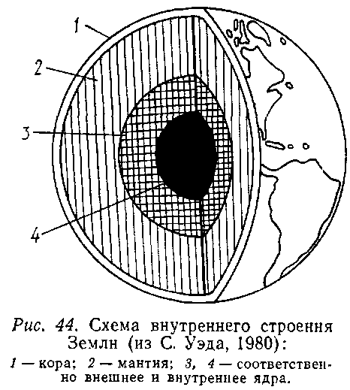
Вегенер и его современники не могли достаточно убедительно обосновать «полюсобежную модель» материкового дрейфа. Механизм движения материков тогда не был доказан, и к 50-м годам большинство ученых от этой гипотезы отказалось.
Однако в начале 60-х годов появились новые доказательства горизонтальных перемещений материков. Их представили основатели теории тектоники плит, называемой новой глобальной тектоникой,– геологи, геофизики, палеомагнитологи и сейсмологи.
Согласно этой теории, Земля (рис. 44) имеет слоистое строение («как луковица»). Она состоит из внешней коры, твердой мантии (до глубины 2900 км от поверхности), внешнего жидкого ядра и, наконец, твердого внутреннего ядра радиусом около 1100 км (в центре Земли). Как пишет геофизик С. Уэда (1980), кора, состоящая из легкого гранита и других типов горных пород, имеет низкую плотность. Каждый последующий ее слой имеет более высокую плотность, чем находящийся над ним.
Мантия состоит из еще более тяжелых пород, таких, как перидотит. Предполагается, что на некоторых глубинах плотность пород мантии настолько близка к точке плавления, что они способны к пластическому течению.
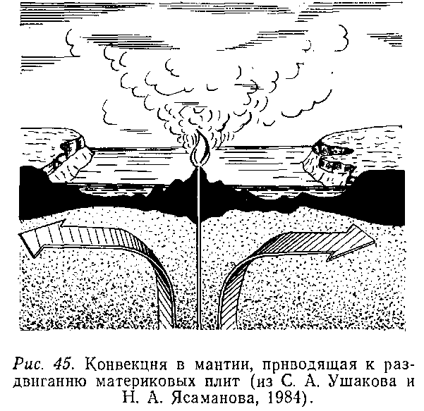
Для объяснения механизма континентального дрейфа была предложена модель конвекции в мантии (рис. 45). Согласно этой модели, в мантии происходит тепловая конвекция. Если восходящее течение направлено к середине материкового массива и при подъеме расходится в разные стороны, материк раскалывается на две половины, которые затем отходят друг от друга. Именно в подобном расколе и образовался Атлантический океан.
Доказательством правильности конвекционной модели является наличие океанических хребтов. Их можно рассматривать как трещины в плитах, заполненные поднимающейся из мантии магмой. Излияние магмы вызывает «растекание морского дна», или спрединг. В таком случае океанические хребты могут двигаться и в конце концов сталкиваться с океаническими желобами. В этих областях плиты погружаются («тектонически засасываются») наклонно, в сторону континента, под смежные плиты на глубину до 700 км. Рассчитано, что для того чтобы океаническое дно, поднявшись в районах срединно-океанических хребтов, переместилось через весь океан и погрузилось в его желоба, требуется не более 200 млн лет. Поэтому чем больше расстояние, к примеру, от Срединно-Атлантического хребта до того или иного острова, тем больше возраст последнего. Считается, что острову Вознесения не более 1 млн лет, Св. Елены – около 20 млн лет, а Фернандо-По – 120 млн лет.
Обобщая все данные науки, можно сделать вывод, что внешняя оболочка Земли является жесткой литосферой, состоящей из нескольких плит и покрывающей размягченный слой мантии (астеносферу). Дрейф материков и разрастание морского дна можно представить как движение этих жестких плит. Взаимодействие литосферных плит служит причиной землетрясений, вулканической деятельности, образования океанических хребтов и т. д. На литосферных плитах располагаются современные материки.
Таким образом, в отличие от гениальной догадки Вегенера, не подкрепленной доказательствами в силу тогдашнего состояния наук о Земле, в настоящее время полагают, что земная кора вместе с верхней частью мантии является единым целым, передвигающимся в астеносфере. В ней развиваются конвекционные течения, вызывающие расхождение плит. Это приводит либо к их столкновению (и тогда возникают горно-складчатые сооружения типа Гималаев), либо к их уничтожению. По мнению большинства геологов, крупных тектонических плит всего 6: евразиатская, американская, африканская, австралийская, антарктическая и тихоокеанская.
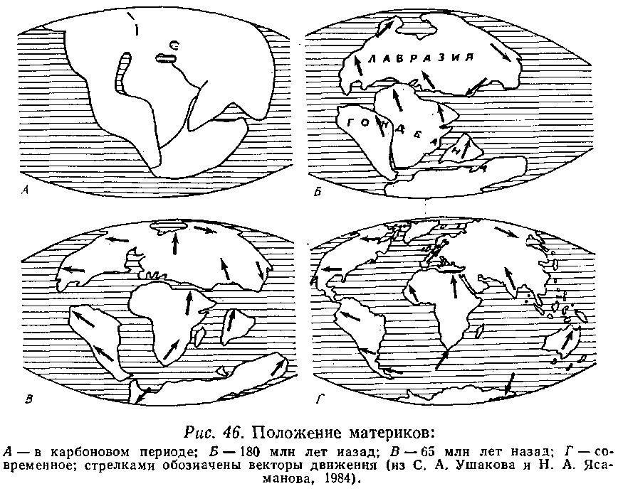
Для зоогеографии теория тектоники плит дает очень много. Она прежде всего объясняет ряд закономерностей распространения животных, которые не могут быть объяснены другими теориями.
Рассмотрим расположение древних материков в различные геологические периоды (рис. 46).
В нижнем палеозое в южном полушарии сформировался гигантский материк Гондвана, а в северном возникло несколько материков, соединившихся впоследствии в Лавразию. Около 320–325 млн лет назад произошло столкновение Гондваны с северными материками, в результате чего образовалась Пангея. Это главное событие каменноугольного периода. В пермском периоде Пангея располагалась от Южного полюса почти до Северного. На протяжении мезозоя и кайнозоя происходил распад Пангеи и переход к нынешнему расположению плит, а в их составе– материков и океанов.
В триасе (230–195 млн лет назад) Гондвана покинула район Южного географического полюса, а северный край Лавразии (северо-восток современной Якутии) вплотную приблизился к Северному географическому полюсу. К концу триаса Пангея приобрела такой облик, как его представлял Вегенер. Но уже в этом периоде начался ее раскол и в конце периода она разделилась на две материковые плиты: северную – Лавразийскую и южную – Гондванскую.
В юрском периоде (195–137 млн лет назад) Гондвана, просуществовавшая как единый материк более 350 млн лет, начала распадаться. В раннеюрское время она начала раскалываться на 4 крупных фрагмента – Южную Америку, Африку с Аравией, Индостан и Антарктиду с Австралией. Затем произошла раздвижка Африки и Южной Америки. На рубеже юрского и мелового периодов (140–130 млн лет назад) Гондвана полностью раскололась. В юрском же периоде мантийный поток обусловил раскол Лавразии и начало отделения Северной Америки от Европы. Полное их разделение произошло в меловом периоде. Последний характеризуется грандиозными событиями: сокращаются Тетис и Тихий океан и, наоборот, увеличивается площадь Южной Атлантики и Индийского океана. Индостан удалился от Австрало-Антарктиды. В самом конце мела от края этого материка откололся блок, образовавший нынешнюю Новую Зеландию. Австралия же и Антарктида оставались единым материком.
В кайнозое (от 60–70 млн лет назад до наших дней) произошли следующие события. Европа и Гренландия имели сухопутную связь вплоть до позднего олигоцена. В миоцене к Европе присоединились мелкие южные блоки (Апулийский, Родопский и др.). В плиоцене Аравийская плита столкнулась с южной окраиной Иранского блока. В позднем миоцене – плиоцене в результате столкновения Большого и Малого Кавказа закрылся океанический пролив между Черным и Каспийским морями. Началось разделение Австралии и Антарктиды. В конце эоцена – начале олигоцена произошло столкновение Индостана с Азиатским континентом, вследствие чего образовались Гималаи, Памир и Тянь-Шань.
На рубеже эоцена и олигоцена разрушилось континентальное соединение между Южной Америкой и западной частью Антарктиды. В Антарктиде началось покровное оледенение. Около 3 млн лет назад появилось покровное оледенение Гренландии и Скандинавии, но первые горные ледники в северном полушарии возникли около 8–10 млн лет назад. Таким образом, в конце плиоцена в северном полушарии началось оледенение, совпавшее по времени с максимумом оледенения в южном полушарии. Основной биогеографический вывод из теории континентального дрейфа заключается в том, что в определенные периоды развития Земли, начиная еще с докембрия, эволюция органического мира проходила то на единых гигантских материках, то на их разделившихся фрагментах. Расположение этих фрагментов по отношению к экватору и полюсам, а также друг к другу менялось, и пути расселения животных укорачивались или удлинялись
Многие зоогеографические феномены можно объяснить с помощью и теории континентального дрейфа, и оттеснения, отрицающей горизонтальные движения материковых масс. Определенные же биогеографические явления и факты лучше объясняются с позиций мобилизма. В первую очередь это своеобразие австралийской фауны и флоры, особенно наличие множества архаических и отсутствие эволюционно продвинутых групп. Ход рассуждений зоогеографов, стоящих на позициях мобилизма, следующий. Австралия располагается довольно близко к юго-восточной Азии, которая в течение всего третичного периода была главным эволюционным центром молодых групп животных. Острова Индонезии образовывали между Азией и Австралией неполный мост (цепочку островов), так что в неогене ряд групп, способных расселяться через узкие морские проливы, попал в Австралию. Это самый молодой фаунистический слой австралийской фауны.
Если бы континенты оставались неподвижными и постоянными, то Австралия с самого начала располагалась бы по соседству с Азией и цепочкой островов соединялась бы с ней. В таком случае азиатские элементы попали бы в Австралию еще в ранние эпохи развития Земли и ее фауна и флора были бы отражением азиатских. Но Австралия, по теории материкового дрейфа, первоначально соседствовала с Африкой, Индостаном, Антарктидой и югом Южной Америки и только в середине третичного периода оказалась в соседстве с Азией.
Зоогеографическим феноменом является и то, что многие группы животных ограничены в своем распространении южными материками, где они жили и в отдаленном прошлом. Это подтверждается многочисленными ископаемыми остатками. В то же время на северных материках их нет и не было в прошлом. Этот феномен лучше объясняется с позиций теории материкового дрейфа. Примером его может служить распространение семейства наземных моллюсков Acavidae, особенно представителей подсемейства Strophocheilinae, населяющих тропическую Америку и Африку. Это крупные моллюски, и если бы они когда-нибудь входили в состав фауны северных материков, от них непременно остались бы окаменелости, но они не обнаружены. Совершенно четкий гондванский ареал имеют и многие растения, например семейство протейных.
Еще одним биогеографическим доказательством данного феномена служит распространение харациновых рыб (сем. Characidae), которые относятся к самым жизнеспособным представителям пресноводных костнопузырных рыб. Они живут в тропических водоемах Южной Америки и Африки. Сторонники теории оттеснения приписывают этим рыбам северное происхождение и считают, что они попали в Южную Америку из Северной, а в Африку – из Европы. Но харациновые рыбы в Центральной Америке, куда они должны были переселиться с севера, представлены только современными вселенцами из Южной Америки.
Если бы эта группа имела северное происхождение, то в Центральной Америке должны были бы сохраниться потомки харацинид, когда-то мигрировавших с севера. Однако этих потомков там нет. Следовательно, в прошлом харациновые рыбы не обитали ни в Северной, ни в Центральной Америке.
Все эти факты говорят скорее в пользу идей мобилизма, чем теории оттеснения. Однако движение материков происходило в сущности в мезозое, и к началу кайнозоя нынешние континенты уже были отделены друг от друга. В третичном периоде изменялось лишь расположение континентальных блоков относительно друг друга. Последние же прямые контакты между южными материками прекратились в начале мелового периода. Поэтому географическое распространение всех групп животных, которые развились и расселились в третичном периоде, перестало отражать дрейф континентов. Эти группы могут иметь в лучшем случае рецентные межконтинентальные связи, в первую очередь между Азией и Северной Америкой, Северной и Южной Америкой через Центральноамериканский перешеек. Так распространены плацентарные млекопитающие.
Среди позвоночных только строго пресноводные рыбы, амфибии и некоторые семейства черепах четко отражают в своем распространении дрейф континентов.
Современное распространение животных и растений является результатом общего палеогеографического развития земного шара начиная с палеозоя и до наших дней. Главные этапы этого развития можно вкратце охарактеризовать следующим образом.
1) Начиная с палеозоя и до триасового или юрского периода мезозоя Земля имела вид одного (Пангея) или двух (Лавразия и Гондвана) блоков. Группы животных, эволюционировавших к тому времени, могли свободно расселяться по южным материкам, включая Мадагаскар, Индию и Новую Зеландию. Такое же расселение было между Европой и Северной Америкой.
2) После раскола Гондваны и удаления друг от друга ее фрагментов началось независимое развитие их фаун. Фрагменты Гондваны еще до конца мезозоя были соединены, в частности тропики Южной Америки с Африкой, южные части Южной Америки с Австралией и Новой Зеландией, а также с Антарктидой.
3) В течение продолжительного третичного периода к огромному Азиатскому материку присоединились Европа и Индостан (фрагмент Гондваны). Кроме того, указанный материк постоянно сохранял связи с Северной Америкой в районе нынешнего Берингова пролива. Тропики южной Азии в третичном периоде были главным эволюционным центром доминирующих и наиболее конкурентоспособных групп животных, активно расселявшихся и вытеснявших на своем пути древнюю фауну. Так произошло с древней гондванской фауной Индии. Фауна североазиатского умеренного пояса, родственная фауне южных частей Азии, населила Европу и Северную Америку, образовав здесь эндемичные роды и виды. Юго-восток Северной Америки стал вторичным центром эволюции многих групп, вышедших из Азии. Позднее некоторые из них продвинулись в Южную Америку.
4) В миоцене произошло соединение Африки и Азии, что открыло путь в Африку многим обитателям тропических лесов и саванн – выходцам из Южной Азии. Будучи эволюционно молодыми и прогрессивными формами, они почти полностью вытеснили гондванскую фауну, и в конце третичного периода она стала главным центром развития и расселения многих групп животных. После образования Красного моря Африка снова отделилась.
5) Южная Америка, фрагмент Гондваны, к началу третичного периода ненадолго восстановила былое соединение с Северной Америкой, что открыло путь к расселению северных групп животных, особенно млекопитающих, на юг. Это соединение вскоре нарушилось, и Южная Америка в течение большей части третичного периода оставалась изолированным континентом вроде нынешней Австралии. В это время здесь развивались особые фауны, состоявшие из групп гондванского происхождения, а также выходцев из Северной Америки. В плиоцене снова произошло соединение Северной и Южной Америки и новые волны переселенцев внедрились в южноамериканскую фауну. Однако они лишь частично вытеснили автохтонную фауну, так что она сохранилась гораздо полнее, чем фауна Африки.
6) Другой фрагмент Гондваны – Австралия дрейфовал на северо-восток и в миоцене приблизился к Азии. Через цепочку островов произошло вселение на север Австралии таких азиатских животных, которые были способны пересечь морские проливы. Тем не менее нелетающие звери (за исключением семейства мышиных), большинство амфибий и все строго пресноводные рыбы на австралийский материк так и не попали.
7) В течение долгих веков географической изоляции континентальных блоков их фаунистическая изоляция не была полной, так как многие животные преодолевали разделяющие их пространства активным или пассивным путем. Это расселение облегчалось и тем, что материки не были удалены друг от друга на большие расстояния. Так, с эоцена до плиоцена изоляция Северной и Южной Америки была полной и комплексы зверей, амфибий и строго пресноводных рыб развивались независимо друг от друга, но обмен между фаунами птиц был постоянным. Между южными континентами в области южной умеренной зоны и в настоящее время продолжается взаимопроникновение фаун, чему способствуют западные ветры и циркумантарктическое морское течение, несмотря на громадные расстояния. Конечно, это касается только мелких животных, особенно членистоногих.
Короче говоря, различные группы животных могли прийти к сходным типам распространения разными путями.

